

产品规格书

单体扬声器

**RoHS Compliance &** **Halogen Free**

**产品 : 17*12*2.35 SPK**

**共达型号 : SAS171223PAxx**

**客户编码 :**

**版本 : P0**

|  |  |  |  |  |
| --- | --- | --- | --- | --- |
| 设计 | 审核 | 确认 | 批准 | 发布日期 |
| 张建峰 | 沈振宇 | 高超 | 田海林 | 2025.5.13 |

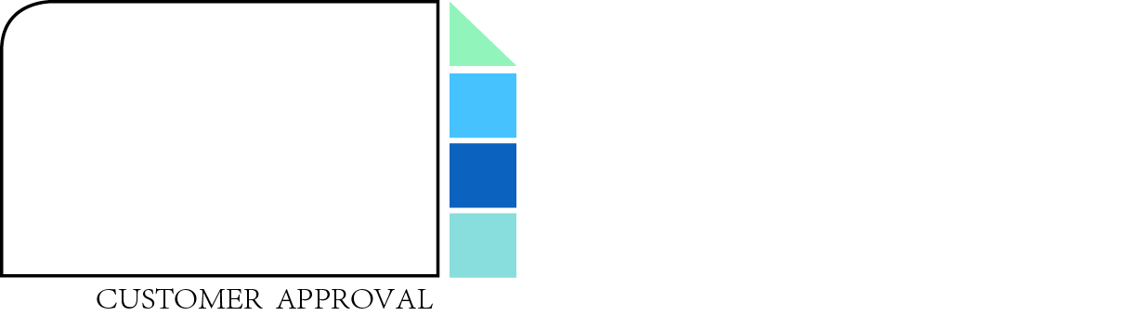

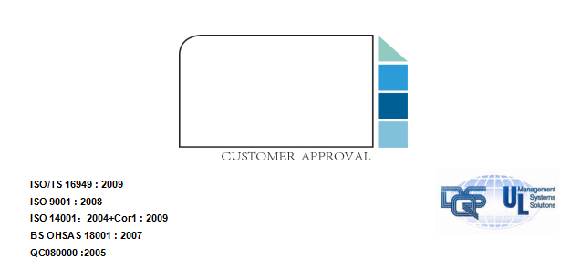****

**ISO/TS 16949 : 2009**

**ISO 9001 : 2008**

**ISO 14001：2004+Cor1 : 2009**

**BS OHSAS 18001 : 2007**

**QC080000 :2005**

**ISO/TS 16949 : 2009**

**ISO 9001 : 2008**

**ISO 14001：2004+Cor1 : 2009**

**BS OHSAS 18001 : 2007**

**QC080000 :2005**

**变更履历**

|  |  |  |  |
| --- | --- | --- | --- |
| 日期 | 版本 | 变更描述 | 变更者 |
| 2025-05-13 | P/0 | 新发布 | 张建峰 |
|  |  |  |  |
|  |  |  |  |
|  |  |  |  |
|  |  |  |  |
|  |  |  |  |
|  |  |  |  |
|  |  |  |  |
|  |  |  |  |
|  |  |  |  |
|  |  |  |  |
|  |  |  |  |

目 录

1 概要 4

2 结构尺寸要求 4

2.1 结构配合尺寸 4

2.2 外观图 4

3 电声性能要求 5

3.1 典型参数要求 5

3.2 频率响应曲线 5

3.3 总谐波失真曲线 6

3.4 高次谐波失真曲线 7

# 概要

1. 本规格书为共达电声公司对于扬声器产品的基本规格要求。
2. 器件符合ROHS、REACH等环保要求。
3. 有害物质控制符合共达最新版《环境管理物质标准》要求。

# 结构尺寸要求

## **结构配合尺寸**

**-**

**+**



备注：

1. 图中标注“*”为关键尺寸,单位：mm；

2. 规格书2D仅限来料尺寸测量，外形和辅料以封样为准；

3. 未注公差±0.2。

## **外观图**

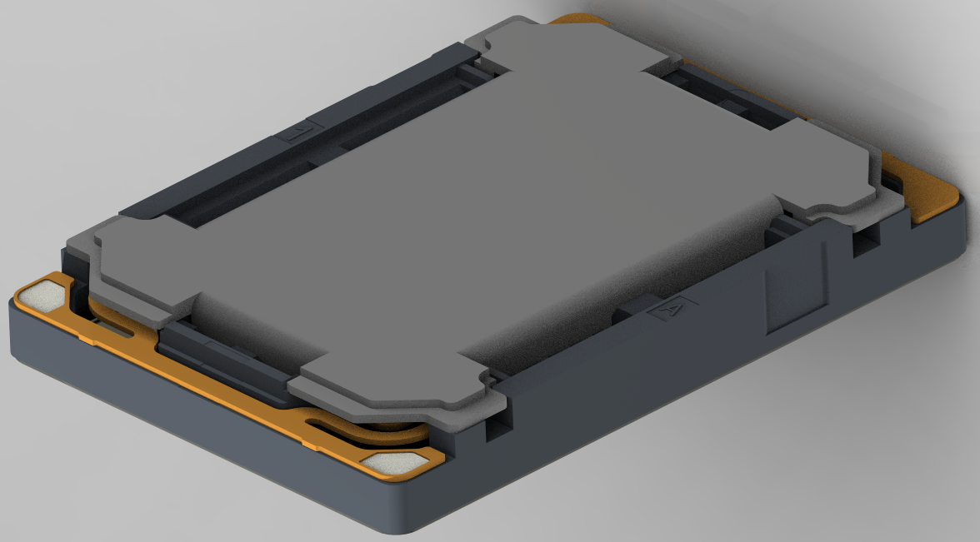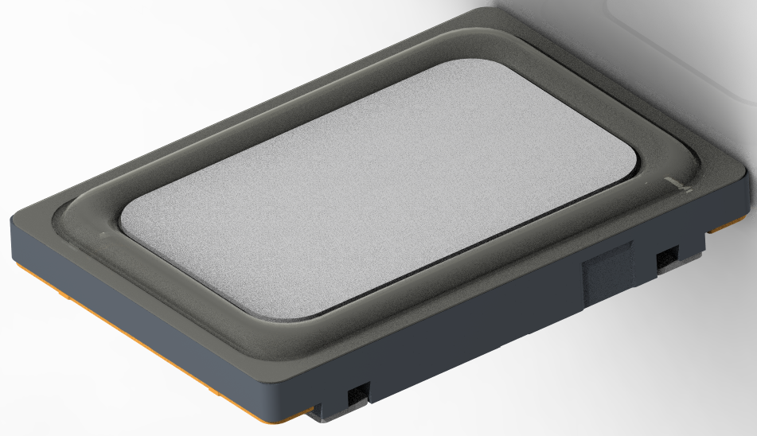

# 电声性能要求

## **典型参数要求**

|  |  |  |  |  |
| --- | --- | --- | --- | --- |
| **序号** | **参数** | **技术标准** | **单位** | **测试条件** |
| 1 | 直流电阻 | 7±10% | Ω |  |
| 2 | 额定阻抗 | 8±15% | Ω | @2k Hz, 额定功率 |
| 3 | 额定功率 | 1.7 | W |  |
| 4 | 最大短时功率 | 2.5 | W |  |
| 5 | F0 | 1010±10% | Hz | @额定功率，in 0.8cc正出音工装 |
| 6 | 灵敏度1 | 97±3 | dB | @2kHz/3.7V/10cm SC障板 in 0.8cc正出音 |
| 7 | 灵敏度2 | 84+/-3 | dB | @500Hz/3.7V/10cm SC障板 in 0.8cc正出音 |
| 8 | 听音测试 | 3.7V 100Hz-3kHz, 2s |  | 无可听异常音，in 0.8cc正出音工装 |

## **频率响应曲线**

测试信号：正弦波 100Hz～20KHz、1/12 Oct、3.7Vrms10cm障板，0.8cc背腔

**FR**

|  |  |  |  |  |  |
| --- | --- | --- | --- | --- | --- |
| FR（Hz） | Upper | | FR（Hz） | Lower | |
| Before Reliability | After Reliability | Before Reliability | After Reliability |
| 300 | 78 | 79 | 300 | 72 | 71 |
| 500 | 87 | 88 | 500 | 81 | 80 |
| 1000 | 105 | 106 | 1000 | 99 | 98 |
| 1200 | 105 | 106 | 1200 | 99 | 98 |
| 2000 | 100 | 101 | 2000 | 94 | 93 |
| 6000 | 99 | 100 | 6000 | 91 | 90 |
| 10000 | 99 | 100 | 10000 | 91 | 90 |

**FR Limit**

## **总谐波失真曲线**

测试信号：正弦波 100Hz～20KHz、1/12 Oct、3.7Vrms10cm障板，0.8cc背腔，计算THD2-5

**THD**

|  |  |  |
| --- | --- | --- |
| THD（Hz） | Before Reliability | After Reliability |
| 200 | 35 | 45 |
| 400 | 35 | 45 |
| 1000 | 20 | 26 |
| 2000 | 6 | 7 |
| 10000 | 6 | 7 |

**THD Limit**

## **高次谐波失真曲线**

测试信号：正弦波 100Hz～20KHz、1/12 Oct、3.7Vrms10cm障板，0.8cc背腔，计算THD10-35

**HOHD**

|  |  |  |
| --- | --- | --- |
| R&B（Hz） | Before Reliability | After Reliability |
| 200 | 1 | 1.5 |
| 1200 | 1 | 1.5 |
| 2000 | 0.5 | 0.75 |

**HOHD Limit**